ΑΥΤΟΜΑΤΙΣΜΟΙ ΚΑΙ PLC (Προγραμματιζόμενοι Λογικοί ελεγκτές)

Εισαγωγή

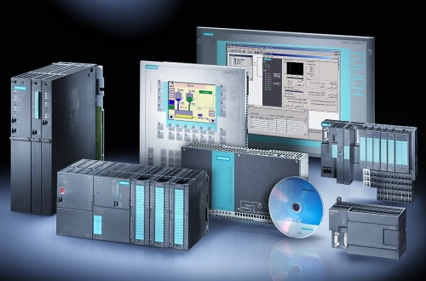
Οι πρώτοι αυτοματισμοί ήταν καθαρά μηχανικοί, όλοι οι έλεγχοι δηλαδή καθοριζόταν από τη κίνηση γραναζιών και μοχλών. Αργότερα έγινε το μεγάλο άλμα με τη χρήση του ηλεκτρισμού. Το κύριο εξάρτημα στο κλασικό αυτοματισμό είναι ο ηλεκτρονόμος.

Η επανάσταση της πληροφορικής ξεκινά το 1975 με τη κατασκευή του πρώτου μικροϋπολογιστή.

Η βιομηχανία μέχρι και τη δεκαετία του '80 χρησιμοποιούσε ελάχιστα τα ηλεκτρονικά. Το 90% και πλέον των αυτοματισμών καταλάμβαναν οι αυτοματισμοί με ηλεκτρονόμους. Στις αρχές της δεκαετίας του '80 οι εταιρίες παραγωγής ηλεκτρολογικού υλικού εμφανίζουν στους τεχνικούς της βιομηχανίας ένα νέο προϊόν που το ονόμασαν PLC, χωρίς να χρησιμοποιήσουν τη πλήρη ονομασία του Programmable Logic Controller (Προγραμματιζόμενος Λογικός Ελεγκτής), για να μη τρομάξουν το τεχνικό κατεστημένο της βιομηχανίας.
Τι είναι όμως το PLC;

Το PLC δεν είναι τίποτα άλλο παρά ένας μικροϋπολογιστής, κατάλληλα προσαρμοσμένος ώστε να χρησιμοποιείται για τη λειτουργία των αυτοματισμών. Το PLC δηλαδή είναι μια ειδική συσκευή, η οποία δημιουργήθηκε για να αντικαταστήσει στον πίνακα του κλασικού αυτοματισμού τους βοηθητικούς ηλεκτρονόμους, τα χρονικά και τους απαριθμητές . Δηλαδή έγινε μια μεγάλη αλλαγή. Αντί για την κατασκευή ενός πίνακα με πολύπλοκες συνδεσμολογίες μεταξύ των παραπάνω υλικών, με τη χρήση του PLC, η λειτουργία του αυτοματισμού «προγραμματίζεται» μέσω μιας ειδικής συσκευής (του προγραμματιστή) ή μέσω ενός ηλεκτρονικού υπολογιστή. Για να μπορούν όμως οι τεχνικοί να χρησιμοποιήσουν το νέο προϊόν και να μην “τρομάξουν” από έννοιες όπως υπολογιστής , προγραμματισμός, γλώσσες προγραμματισμού κλπ, οι εταιρίες δεν ανέφεραν τίποτε από τα παραπάνω. Απλά τους είπαν: «αντί να δώσετε το σχέδιο στον ηλεκτρολόγο να το σχεδιάσει, θα το κάνετε με το τρόπο που θα σας δείξουμε». Ουσιαστικά τους μάθαιναν προγραμματισμό. Οι πρώτες γλώσσες προγραμματισμού δεν έκαναν τίποτε άλλο από το να αντιγράφουν το ηλεκτρολογικό σχέδιο με πλήκτρα στην ειδική συσκευή προγραμματισμού.

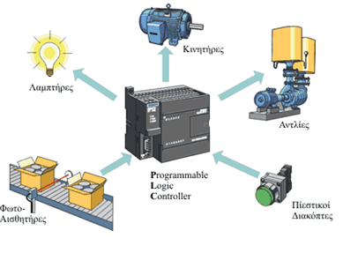
Σήμερα τα PLC έχουν εξελιχθεί πάρα πολύ σε σχέση με τα πρώτα μοντέλα της δεκαετίας του '80. Υπάρχουν δε στην αγορά εκατοντάδες μοντέλα από πλήθος διαφορετικών εταιριών.

Δομή ενός PLC

Γενικά ένα PLC αποτελείται από τα παρακάτω μέρη.

1. Την κεντρική μονάδα επεξεργασίας (Central Processing Unit, CPU) που αποτελεί την

καρδιά του , τον εγκέφαλο του PLC.

Είναι υπεύθυνη για τη λειτουργία του αυτοματισμού και αποτελείται από τον

μικροεπεξεργαστή και τη μνήμη.
- Ο μικροεπεξεργαστής είναι ένα ολοκληρωμένο κύκλωμα, που αποτελεί τον εγκέφαλο κάθε μικροϋπολογιστή.
- Η μνήμη της κεντρικής μονάδας διακρίνεται σε : μνήμες RAM, EEPROM, ROM.

2. Τη μονάδα τροφοδοσίας

Έχει σκοπό να δημιουργήσει από την τάση του δικτύου τροφοδοσίας τις απαραίτητες

εσωτερικές τάσεις, που απαιτούνται για την τροφοδοσία των ηλεκτρονικών στοιχείων

(τρανζίστορ, ολοκληρωμένα κυκλώματα κλπ.). Οι τυπικές εσωτερικές τάσεις των PLC

είναι συνήθως : DC 5V, DC 9V, DC 24V).

3. Τις μονάδες εισόδων – εξόδων (Input/Output modules)

- Μονάδες εισόδου είναι όλα τα αισθητήρια, τα μπουτόν, τα πληκτρολόγια, οι οριοδιακόπτες, τα modem και γενικά συσκευές και εξαρτήματα που δίνουν σήματα ή εντολές στο μικροεπεξεργαστή για επεξεργασία.
- Μονάδες εξόδου, όπως οι ηλεκτρικοί κινητήρες, πνευματικοί και υδραυλικοί κύλινδροι, οθόνες, απαριθμητές, ενδεικτικές λυχνίες και όργανα, αφού πάρουν την κατάλληλη ηλεκτρική εντολή ή σήμα από τον επεξεργαστή, την εκτελούν, για όσο χρονικό διάστημα παίρνουν την αντίστοιχη εντολοδότηση.

Τα παραπάνω αποτελούν την κύρια μονάδα αυτοματισμού , το κύριο μέρος του PLC. Σε πολλά μοντέλα όπως στα LOGO της Siemens οι τρεις παραπάνω μονάδες είναι ενσωματωμένες σε μια συσκευή.
Εκτός από τη κεντρική μονάδα απαραίτητα είναι ακόμη:

- Το πλαίσιο ή τα πλαίσια για τη τοποθέτηση των μονάδων και των επεκτάσεών τους.

Κάθε εταιρία και κάθε μοντέλο έχει το δικό του σύστημα πλαισίου.

- Η συσκευή προγραμματισμού (προγραμματιστής) για το προγραμματισμό του PLC.

Ο προγραμματιστής είναι μια συσκευή ξεχωριστή από τη μονάδα αυτοματισμού.

Χρησιμοποιείται για την εισαγωγή του προγράμματος στο PLC και την

παρακολούθηση της εξέλιξης του αυτοματισμού μέσα από την οθόνη που

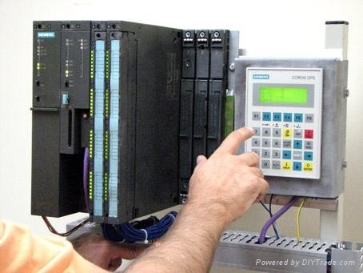
διαθέτει.

Φιλοσοφία του προγράμματος και αρχή λειτουργίας του PLC
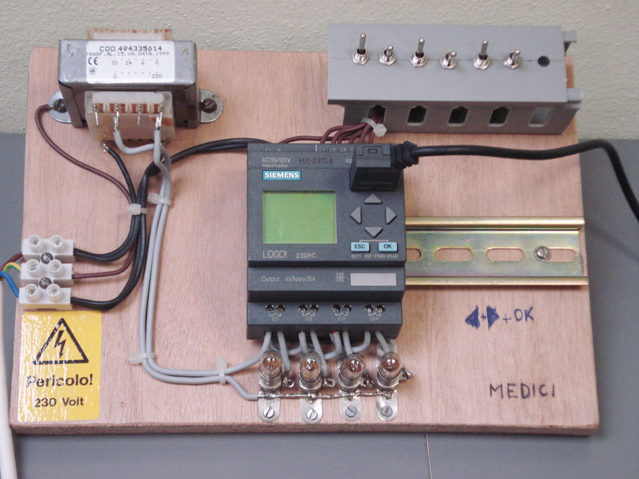
Για να μπορέσουμε να αντιληφθούμε εύκολα τον τρόπο προγραμματισμού του PLC, πρέπει να κατανοήσουμε τη “φιλοσοφία” στην οποία στηρίζεται η λειτουργία του. Κάθε ενέργεια του PLC υπαγορεύεται από εμάς με τις εντολές που του δίνουμε. Φυσικά, δεν μπορούμε να του δώσουμε οποιαδήποτε εντολή, αλλά μόνο αυτές που είναι σε θέση να “κατανοήσει” και να εκτελέσει.

- Στην αρχή ο μικροεπεξεργαστής διαβάζει τις εισόδους. Αυτό σημαίνει ότι για κάθε είσοδο ελέγχει αν έχει «υψηλή» τάση (λογικό «1»)ή «χαμηλή» τάση (λογικό «0»). Η τιμή για κάθε είσοδο αποθηκεύεται σε μια ειδική περιοχή μνήμης, την εικόνα εισόδων.
- Στη συνέχεια ο μικροεπεξεργαστής, χρησιμοποιώντας σαν δεδομένα τις τιμές εισόδων που διάβασε, εκτελεί τις εντολές του προγράμματος, το οποίο λειτουργεί τον αυτοματισμό. Το πρόγραμμα αυτό περιέχει στην ουσία μια σειρά από λογικές πράξεις. Η εκτέλεση του προγράμματος θα δώσει αποτελέσματα για τις εξόδους και αυτά αποθηκεύονται στην ειδική περιοχή μνήμης, την εικόνα εξόδων.
- Στη συνέχεια ο μικροεπεξεργαστής αποδίδει τις τιμές της εικόνας εξόδων στις εξόδους. Αυτό σημαίνει ότι θα δοθεί «υψηλή» τάση σε όποια έξοδο έχει «1» και «»χαμηλή τάση σε όποια έχει έξοδο «0».
Με τη συμπλήρωση του 3^{ου} βήματος συμπληρώνεται ένας πλήρης κύκλος λειτουργίας και η διαδικασία αρχίζει από την αρχή. Ο κύκλος λειτουργίας εκτελείται συνεχώς όσο το PLC βρίσκεται σε κατάσταση RUN.
Γλώσσες προγραμματισμού των PLC

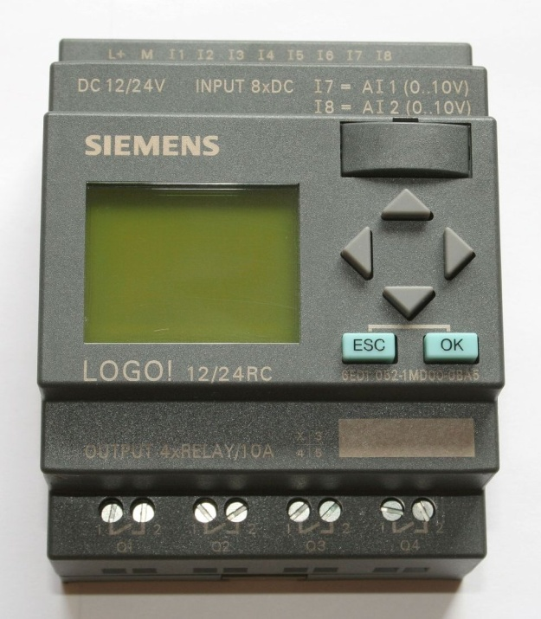
1. Γλώσσα LADDER, που είναι η πρώτη γλώσσα που αναπτύχθηκε και επιτρέπει

τη μεταφορά του ηλεκτρολογικού σχεδίου μέσω της συσκευής

προγραμματισμού στο PLC.
2. Γλώσσα STL ( Γλώσσα λίστα εντολών). Περιέχει εντολές προγράμματος που

αντιστοιχούν στις λογικές πύλες (AND, OR, NOT κλπ) Σήμερα έχει εμπλουτιστεί με στοιχεία της γλώσσας assembly και απαιτεί από τον ηλεκτρολόγο να έχει έστω στοιχειώδεις γνώσεις προγραμματισμού.
3. Γλώσσα FBD (Γλώσσα λογικών γραφικών) ή λογικού διαγράμματος. Είναι και αυτή γραφική αλλά

αντί του ηλεκτρολογικού σχεδίου χρησιμοποιείται το αντίστοιχο λογικό κύκλωμα.

Σήμερα τα PLC συνδέονται με κατάλληλο καλώδιο με τον υπολογιστή , τον οποίο χρησιμοποιούμε για να κάνουμε τον προγραμματισμό σε μια από τις παραπάνω γλώσσες κυρίως LADDER ή σε γλώσσα λογικών γραφικών, να δοκιμάσουμε το πρόγραμμα, να κάνουμε δηλαδή προσoμοίωση και κατόπιν το μεταφέρουμε στο PLC.

Ποια είναι τα πλεονεκτήματα των PLC;

1. Ο χρόνος κατασκευής του αυτοματισμού είναι μηδαμινός σε σχέση με την

κατασκευή ενός κλασικού πίνακα αυτοματισμού

2. Το κόστος κατασκευής ενός PLC είναι σημαντικά μικρότερο από το κόστος

παραγωγής ενός μεγάλου αριθμού ηλεκτρονόμων, χρονικών και απαριθμητών.
3. Ελαχιστοποίηση του κόστους συντήρησης, εφόσον δεν υπάρχει θέμα βλάβης

επειδή τα PLC “χαλάνε” σπάνια.
4. Τα PLC είναι ευέλικτα στην τροποποίηση της λειτουργίας του αυτοματισμού,

εφόσον η αλλαγή στον αυτοματισμό γίνεται σε λίγα λεπτά , αλλάζοντας μόνο το

πρόγραμμα.
5. Αλλάζοντας το πρόγραμμα ή τοποθετώντας νέες μονάδες εισόδων και

εξόδων, επεκτείνουμε εύκολα τον αυτοματισμό.
6. Μπορούμε να υλοποιούμε πολύπλοκες και έξυπνες επεξεργασίες που στον

κλασικό αυτοματισμό είναι εξαιρετικά δύσκολο να γίνουν.
7. Η δυνατότητα σύνδεσης του PLC με κεντρικό ηλεκτρονικό υπολογιστή, με το

σύστημα αποθήκης, λογιστήριο κλπ είναι επίσης πλεονεκτήματα.
Ποια είναι τα μειονεκτήματα των PLC;
Θα μπορούσαμε να θεωρήσουμε μειονέκτημα την έλλειψη επαρκούς ενημέρωσης των τεχνικών όλων των βαθμίδων, ειδικά στην Ελλάδα, πράγμα που δυσκολεύει και δημιουργεί προβλήματα στην εφαρμογή των PLC.

ΠΑΡΑΔΕΙΓΜΑ - ΕΚΚΙΝΗΣΗ ΤΡΙΦΑΣΙΚΟΥ ΚΙΝΗΤΗΡΑ ΜΕ ΑΥΤΟΜΑΤΟ ΔΙΑΚΟΠΤΗ
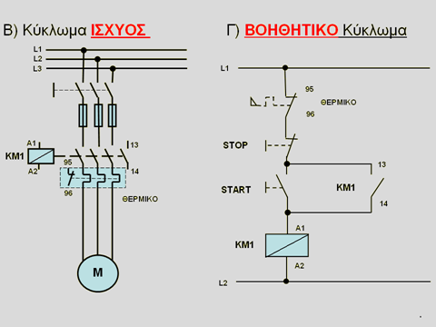

ΜΕΤΑΤΡΟΠΗ ΤΟΥ ΒΟΗΘΗΤΙΚΟΥ ΚΥΚΛΩΜΑΤΟΣ ΑΥΤΟΜΑΤΙΣΜΟΥ ΣΤΙΣ ΓΛΩΣΣΕΣ ΠΡΟΓΡΑΜΜΑΤΙΣΜΟΥ

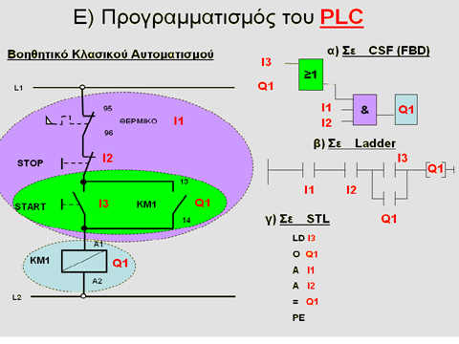

ΠΝΕΥΜΑΤΙΚΑ ΣΥΣΤΗΜΑΤΑ ΑΥΤΟΜΑΤΙΣΜΩΝ

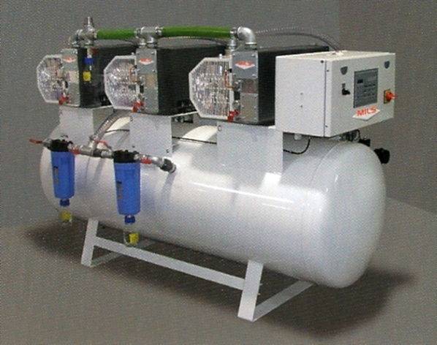
Η αναγκαιότητα για τη λειτουργία εφαρμογών αυτοματισμού με χαμηλό κόστος και η αξιοποίηση της δυναμικής ενέργειας που δημιουργείται από τη συμπίεση του πεπιεσμένου αέρα με κατάλληλη διάταξη, οδήγησαν στην εξέλιξη των πνευματικών συστημάτων αυτοματισμού.
Η αρχή λειτουργίας των πνευματικών συστημάτων αυτοματισμού βασίζεται στην ενέργεια που αποκτά ο ατμοσφαιρικός αέρας, όταν συμπιέζεται και αποθηκεύεται σε έναν αεροθάλαμο. Τα πνευματικά συστήματα λειτουργούν με μεγάλη ταχύτητα και αξιοπιστία, αλλά δε μπορούν να ασκήσουν μεγάλες δυνάμεις.

Τα κυριότερα μέρη ενός πνευματικού συστήματος είναι τα παρακάτω:

- Παραγωγή πεπιεσμένου αέρα
- Επεξεργασία πεπιεσμένου αέρα (φιλτράρισμα, λίπανση, αφύγρανση)
- Διανομή πεπιεσμένου αέρα (μέσω δικτύου σωληνώσεων)
- Έλεγχος πεπιεσμένου αέρα (βαλβίδες, χειριστήρια)
- Μετατροπή της πνευματικής ισχύος σε ευθύγραμμη (πνευματικοί κύλινδροι) ή περιστροφική κίνηση (πνευματικοί κινητήρες).

Δομικά στοιχεία πνευματικών συστημάτων

Είναι οι βαλβίδες, οι κύλινδροι, αισθητήρια, πλήκτρα και πνευματικοί κινητήρες.

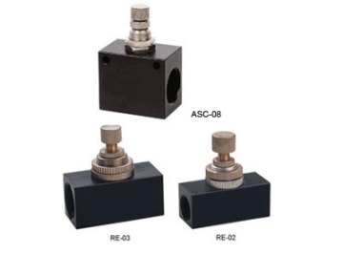
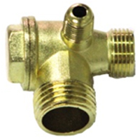
- Βαλβίδες είναι τα εξαρτήματα, με τα οποία ελέγχουμε τη ροή, τη διεύθυνση, την πίεση και την ποσότητα του πεπιεσμένου αέρα.
Έτσι ρυθμίζουν την κίνηση και την ταχύτητα των εμβόλων. Διακρίνονται σε βαλβίδες ελέγχου, ροής, πίεσης, κατεύθυνσης και αντεπιστροφής.

Στο σώμα κάθε βαλβίδας υπάρχουν υποδοχές, στις οποίες συνδέονται οι σωληνώσεις του αέρα. Οι υποδοχές αυτές ονομάζονται στόμια ή σημεία σύνδεσης και καταλήγουν σε σπείρωμα ή ταχυσυνδέσμους. Μια βαλβίδα κατεύθυνσης ροής πρέπει να έχει τουλάχιστον δύο στόμια, ένα για την είσοδο κι ένα για την έξοδο του αέρα. Υπάρχουν βαλβίδες με περισσότερα στόμια. Οι βαλβίδες κατεύθυνσης ροής χαρακτηρίζονται με ένα κλάσμα. Ο αριθμητής του κλάσματος δηλώνει τον αριθμό των στομίων και ο παρονομαστής τις δυνατές θέσεις λειτουργίας της βαλβίδας.
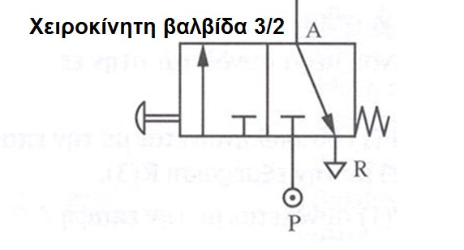
Οι βαλβίδες κατεύθυνσης 3/2 έχουν 3 στόμια στα οποία μπορούν να συνδεθούν σωλήνες. Αυτά χρησιμεύουν για την είσοδο του πεπιεσμένου αέρα, για την έξοδο και για την εκτόνωση στην ατμόσφαιρα. Ο αριθμός 2 δηλώνει ότι κάθε βαλβίδα έχει 2 δυνατές θέσεις λειτουργίας.

- Κύλινδροι είναι μηχανισμοί, που μετατρέπουν την ενέργεια του πεπιεσμένου αέρα σε ευθύγραμμη κίνηση. Διακρίνονται σε απλής και διπλής ενέργειας.
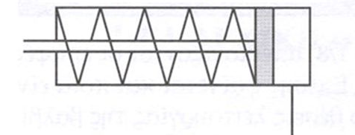
Ο κύλινδρος απλής ενέργειας διαθέτει ένα στόμιο για την εισαγωγή του αέρα. Παράγει έργο μόνο κατά τη μία κατεύθυνση. Επανέρχεται το έμβολο είτε με ενσωματωμένο ελατήριο, είτε με επενέργεια εξωτερικής δύναμης.

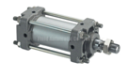

Ο κύλινδρος διπλής ενέργειας διαθέτει δύο στόμια. Το έμβολο παράγει έργο και κατά τις δύο κατευθύνσεις, δηλαδή τόσο κατά την έκταση, όσο και κατά τη συστολή του βάκτρου.

ΕΦΑΡΜΟΓΕΣ

- Συμπίεση – κόλληση υλικών
- Τάνυση (τέντωμα) μεταφορικής ταινίας

